ADI SOYADI:  SINIFI NO: | 2025-2026 EĞİTİM ÖĞRETİM YILI  BAYRAMYAZI ORTAOKULU  TEKNOLOJİ VE TASARIM DERSİ  1. DÖNEM 2. YAZILI SINAVI | PUAN

PUAN | 1.SORU | 2.SORU | 3.SORU | 4.SORU | 5.SORU | 6.SORU | 7.SORU | 8.SORU | 9.SORU | 10.SORU
PUAN | 10 | 10 | 10 | 10 | 10 | 10 | 10 | 10 | 10 | 10
SORU 1. Aşağıda verilen görseller hangi alandaki teknolojik çalışmalara örnektir? Yazınız.
 |  | 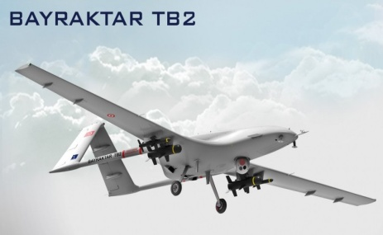

CEVAP:

SORU 2. Günlük hayatta karşılaştığınız bir ihtiyacı belirleyiniz. Bu ihtiyaca yönelik tasarlayacağınız bir ürünün:
a- Amacını, b- Hangi problemi çözdüğünü, c- Kimler tarafından kullanılacağını yazınız.

CEVAP:

SORU 3. Doğal kaynaklardan elde edilen ve zamanla tükenmeyecek olan enerji kaynaklarına yenilenebilir enerji kaynakları denir.
Yenilenebilir enerji kaynaklarına örnek veriniz.
CEVAP:

SORU 4. Teknolojinin yararlarına 2 örnek veriniz.
CEVAP:

SORU 5. İnsanların çalışma ortamlarındaki faaliyetlerini ve etkileşimlerini inceleyen bir disiplindir. İşyerlerinde, evde, hatta yolda kullandığımız eşyaların tasarımı ve düzenlenmesi, insan vücudunun doğal hareketleriyle uyumlu olmalıdır.
Yukarıda açıklaması verilen kavramın adı nedir?
CEVAP:

SORU 6. Bina, köprü, baraj, kule gibi yapıları tasarlama ve üretme işi hangi tür tasarıma girer? Yazınız.
CEVAP:
Mimari tasarım

SORU 7. Tasarım elemanları ve ilkeleri; soyut bir fikri beş duyu organımızdan en az biriyle algılayabilecek somut bir çalışma oluşturmada kullanılan temel yapı taşlarıdır.
Buna göre tasarım elemanlarından 3 tanesini yazınız.
CEVAP:

SORU 8.
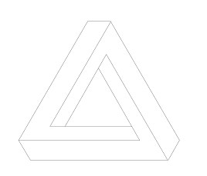 | 
.... | ....
Yukarıda verilen görsellerin hangi tasarım elamanlarına ait olduğunu altlarına yazınız.
CEVAP:

SORU 9. Teknolojik tasarımlar toplum hayatını nasıl etkiler? Olumlu ve olumsuz birer örnek veriniz.

CEVAP:
Olumlu:

Olumsuz:

SORU 10. Aynı işlevi gören iki farklı ürün tasarımını karşılaştırırken hangi ölçütler dikkate alınmalıdır? Üç ölçüt yazınız.
CEVAP:

Zeki DOĞAN – www.sosyalciniz.net
BAŞARILAR....

